******2025届考生主观题方法之考前指导**

**【技法一 自拟论题论证类题解题模板】**

此类试题要求考生根据材料中的图片、文字等信息，寻找合适的角度，拟定论题并结合所学进行论证。 该题型的设问语一般为“提取……信息，自拟论题”。 具体解题模板如下：

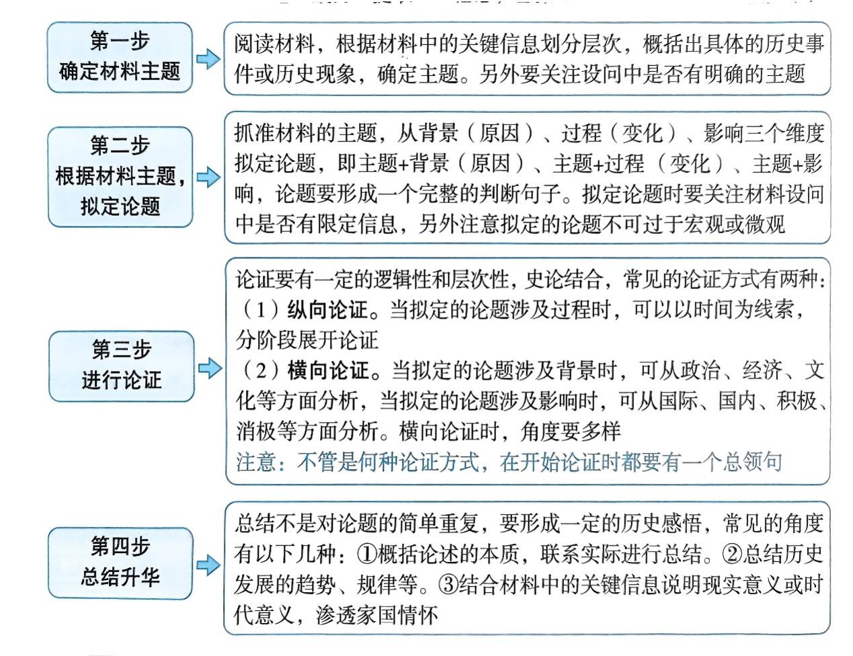

**【典例】**（2025·陕西宝鸡·二模）阅读材料，完成下列要求

材料  美国历史学家伊曼纽尔·沃勒斯坦认为：15世纪末16世纪初以来，一个以世界范围内劳动分工为基础的资本主义世界经济体逐渐形成（如下图所示）。其中，中心区域是经济核心区，处于全球分工价值链条的上端；外围区域（半边缘、边缘地区）是经济边缘区，处于全球分工价值链条末端。

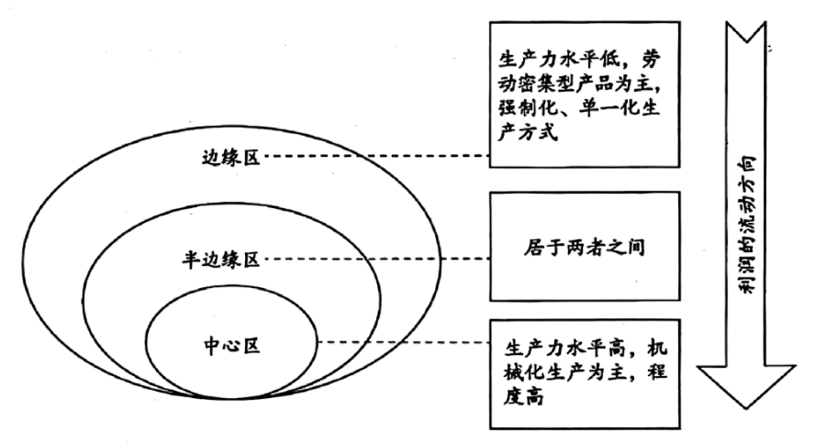

提取材料中的一项或多项信息，自拟论题，并结合世界史知识予以阐释（要求：论题明确，论证充分，逻辑严谨，表述清晰）

**快招解题：**

|  |  |
| --- | --- |
| 第一步确定材料主题 | 根据材料题干信息“一个以世界范围内劳动分工为基础的资本主义世界经济体系逐渐形成”可知,材料强调的是资本主义世界经济体系形成的相关内容因此材料主题为“资本主义世界经济体系的形成 |
| 第二步根据材料主题,拟定论题 | 根据图片信息可知，在资本主义世界经济体系中，中心区域主要代表的是发达国家,也是利润的主要流入地。结合所学可知，在资本主义世界经济体系形成的过程中,充满了压迫与不平等。据此可从“主题+过程”的角度拟定论题:资本主义世界经济体系的形成是充满压迫和不平等的 |
| 第三步进行论证 | 从资本主义世界经济体系的形成过程出发,按照16世纪至18世纪中期(资本原始积累时期)、18世纪中期至19世纪中期(工业资本主义时期)、19世纪末20世纪初(垄断资本主义时期)的时间线索分析即可 |
| 第四步总结升华 | （升华）从发展中国家的应对之策、努力构建国际经济新秩序的角度总结即可 |

【答案】论题：资本主义世界经济体系始终是充满压迫和不平等的。

论述：16、17世纪时，西欧国家通过早期殖民扩张、欺诈等手段在美洲抢夺大量财富的同时，成千上万的印第安人被屠杀。黑奴贸易使非洲丧失了上亿的人口。大量财富流入欧洲，为西欧资本主义发展提供了原始积累，给遭受侵略的地区和人民造成了极大的破坏和灾难。19世纪，随着工业革命的进行，以欧美国家为主导的资本主义经济体系基本形成。中心国家英国成为世界工厂，也是世界贸易中心和世界金融中心。欧美资本主义国家在亚洲、非洲和拉丁美洲等地建立殖民地或半殖民地，把这些地区作为他们的原料产地和商品销售市场。19世纪末20世纪初，以欧美为主导的资本主义世界经济体系最终形成。资本主义国家在输出商品、掠夺原材料的同时，直接向殖民地或半殖民地输出资本，严重阻碍了当地民族工业的发展。在当今经济全球化趋势下，发达国家凭借资金、技术、市场和经营管理方面的绝对优势，成为经济全球化的受益者。发展中国家由于基础较差、技术水平较低等，处于劣势和被动的地位。总结：这种旧的、不合理的资本主义经济旧秩序是不公平的。因此，发展中国家在今天的全球化中要保持清醒的头脑，制定合理对策，在积极参与中谋求发展，努力建立公正合理的国际经济新秩序。

**【牛刀小试】**

1．（2025·福建莆田·二模）阅读材料，完成下列要求。

材料 一般而言，在生产力和生产关系发展演进的基础上，文明的发展演进需要两个载体有形的载体是国家，是政治构造，它是文明的制度性保障；无形的载体是宗教或非宗教的学说它体现着文明的意识形态特征，是文明的“基因”。在很大程度上，有形载体和无形载体的相关系决定了文明的生存能力和存续能力。

——摘编自钱乘旦《文明的生成、延续与现代化转

根据材料，围绕“文明演进的载体”这一主题，自拟论题，结合具体史实进行分析（要求：论题明确，史实准确，论述充分，逻辑清晰。）

【答案】论题:中国的春秋战国时期，因为铁农具的出现和牛耕的推广，导致了井田制的崩溃，推动了中国从奴隶社会向封建社会的转型。

阐述:春秋战国时期，冶铁技术出现，铁制农具开始使用，牛耕也得到推广，私田大量开垦，井田制崩溃，各诸侯国不得不进行变法，鲁国第一个举起改革的大旗，实行无论私田还是公田都要按亩收税，这就是事实上承认了土地私有。铁农具的出现和农耕的退广，是生产力发展的表现，而土地私有，是生产资料所有制发生了改变，这种改变，产生了新生的阶级也就是地主阶级，土地私有制的确立，使得地主阶级的实力不断上升，在他们的推动下，战国时期，各个诸侯国为了富国强兵，先后进行变法，废井田开阡陌，在法律上承认土地私有，封建土地私有确立起来，剥夺和限制旧贵族的特权，甚至推行县制。通过变法，中国社会从奴隶制转变为封建社会。

铁农具和牛耕是生产工具的进步和生产方式的变革，是社会生产力发展的重要标志，在铁农具和牛耕使用和推广之下井田制崩溃，封建土地私有制确立，生产资料所有制的改变，是生产关系的转变，这就是生产力决定生产关系。，封建土地私有制确立，封建经济迅速发展，地主阶级的实力迅速增长，在他们的推动下，各诸侯国纷纷变法，封建社会确立，这就证明了生产力是人类历史演进的强大动力。

2．（2025·辽宁锦州·一模）阅读材料，完成下列要求。

你所在的学校要进行“学习百年党史，传承红色基因”的主题教育活动，中国共产党的百年历史，可以划分为四个历史时期，在这四个历史时期，中国共产党取得了四大成就，彰显了富有特色的时代品质。请你参与并完成下列任务。

|  |  |  |
| --- | --- | --- |
| 分期 | 成就 | 时代品质 |
| 新民主主义革命时期（1921—1949） | 救国大业 | 浴血奋战百折不挠 |
| 社会主义革命和建设时期（1949—1978） | 兴国大业 | 自力更生发愤图强 |
| 改革开放和社会主义现代化建设新时期（1978—2012） | 富国大业 | 解放思想锐意进取 |
| 中国特色社会主义新时代（2012—今） | 强国大业 | 自信自强守正创新 |

请选取材料中一个或多个阶段，写一篇党史研究小论文，自拟论题，结合相关史实予以论述。（要求：观点明确，史论结合，论据充分，表述清晰，言之成理）

【答案】示例论题：改革开放推动中国实现富国大业。

论述：1978年12月，党的十一届三中全会召开，开启了改革开放和社会主义现代化建设新时期。在经济领域，农村实行家庭联产承包责任制，极大地调动了农民的生产积极性，促进了农村经济的迅速发展。乡镇企业异军突起，为农村剩余劳动力的转移和工业化进程开辟了新道路。城市经济体制改革以增强企业活力为中心环节，逐步建立起现代企业制度，国有企业焕发出新的生机与活力。同时，对外开放不断扩大，从设立经济特区、沿海开放城市到沿海经济开放区，再到内地全方位、多层次、宽领域的对外开放格局逐步形成。在思想文化方面，“解放思想、实事求是”的思想路线重新确立，人们的思想得到极大解放，各种新思潮、新观念不断涌现。文化事业和文化产业蓬勃发展，满足了人民群众日益增长的精神文化需求。在科技领域，国家大力实施科教兴国战略，科技投入不断增加，科研成果层出不穷。“863”计划、“火炬”计划等一系列重大科技计划的实施，推动了我国高新技术产业的发展。

正是在改革开放的推动下，中国经济快速发展，综合国力显著增强，人民生活水平大幅提高，实现了从计划经济向市场经济的转型，成功迈向富国大业，彰显了“解放思想、锐意进取”的时代品质。

（“示例”仅为阅卷参考，不作为唯一答案）

3．（24-25高三上·安徽·阶段练习）阅读材料，完成下列要求。

材料  早在远古时代，世界不同地区就存在一定联系。

在爱琴文明（公元前2000—公元前1100年）时期，希腊的居民就与相邻的埃及、小亚、西亚等地区的古老文明有所接触，克里特文明就深受西亚和埃及古老文明的影响。

公元前8世纪，希腊世界出现了文化繁荣的局面。这种文化繁荣是建立在两河流域、尼罗河流域两千多年文明演进的深厚基础之上。

公元前6世纪，波斯帝国位于丝绸之路中段，它不仅包括了两河流域、尼罗河流域、印度河流域文明三大古老的东方文明，而且还接近希腊文明的边缘。

公元前334年，亚历山大继承王位，通过十年征战，亚历山大不仅将原来波斯帝国的版图据为己有，而且有所扩大。

公元元年前后，汉朝和罗马帝国进行间接的经贸和文化交流。

8世纪中期，阿拉伯人建立起地跨亚非欧三洲的大帝国，成为沟通东西方贸易的桥梁。

根据材料并结合所学知识，围绕“世界古代文明交流”自拟一个论题，加以阐述。（要求：写明论题，史论结合，表述清晰）

【答案】示例：论题：古代世界文明交往趋势不断加强。

阐述：早在远古时代，世界不同地区就存在一定联系。爱琴文明时期，希腊与埃及、小亚、西亚等地区的古老文明接触，深受西亚和埃及古老文明的影响。以此为基础，公元前8世纪，希腊世界的文化呈现繁荣局面。公元前6世纪，波斯帝国兴起，既促进西亚、埃及、印度三大古老文明的深度交流，又促进东西方经济文化交流。公元前4世纪后期，亚历山大建立地跨亚非欧三洲的大帝国，推行希腊化政策，推动西亚、中亚和南亚进入希腊化时代。公元元年前后，汉朝和罗马帝国通过丝绸之路进行长期经贸和文化交流。8世纪中期，崛起的阿拉伯帝国统治者兼收并蓄，使阿拉伯帝国成为沟通东西方经济文化的桥梁。

因此，古代世界不同地区之间的联系始终存在，相互影响也不断扩大。（言之成理即可）

（“示例”仅为阅卷参考，其他答案言之成理亦可）

4．（2025·河北邯郸·模拟预测）阅读材料，完成下列要求。

材料  二战后的日本在很长一段时间内奉行“贸易立国”的国家发展战略，从国外大量进口廉价的资源和能源，向国外大量出口工业制成品和机械设备，从中获取巨额贸易顺差。日本作为战败国，为了改善贸易条件，提高国际竞争力，采用“引进、吸收”型的科技发展战略，充分享受了“后进国利益”，通过将引进的先进技术予以高效消化、吸收并加以改良，成为自己的专利技术，据以提高产品质量，降低生产成本。20世纪60年代末以来，日本实施“技术立国”战略，加强基础研究和进行独创性的自主技术开发成为日本保持其经济大国地位的必由之路。1980年3月，日本通产省机构审议会公布《80年代通商产业政策展望》文本，其中的第六章以“走向技术立国之路”为标题，专门阐述了日本的产业技术政策。这是日本的官方文件首次提出“技术立国”战略。20世纪八九十年代，日本学者提出走“科学技术创新立国”之路。1995年11月，日本开始实施《科学技术基本法》。日本下定决心要从“模仿和追随的文明开化时代”迈向“首创和领先的文明开拓时代”。

——摘编自孙汉杰、李春艳《日本科技的战略演进及对中国的启示》

从材料中提取一项或几项信息，自拟论题，结合世界史知识予以阐述。（要求：论题明确，史论结合，逻辑清晰）

【答案】示例：

论题：国际国内形势对日本科技战略决策具有重要影响。

阐述：二战后初期，美国出于地缘政治以及冷战的需要，大力扶植日本，日本通过实施引进吸收型的技术引进战略，在战后短短十几年内迅速完成了现代工业体系建设。20世纪60年代末，一跃成为资本主义世界第二经济大国。20世纪60年代末以来，日本工业品冲击了世界市场，引起了欧美各国的不满。欧美国家以维护科技成果的“知识产权”为由，限制日本对其技术的廉价使用。面对如此的国际国内形势，实施“技术立国”战略，加强基础研究和进行独创性的自主技术开发，成为日本保持其经济大国地位的必由之路。20世纪八九十年代，世界政治经济形势也发生了巨大变化，发达资本主义国家间的矛盾凸显；科学技术的新发展，人类进入信息时代，知识经济时代来临，经济全球化加速发展，国家间的竞争日益激烈，发达国家的技术保护主义也愈演愈烈，这些因素促使日本制定了“科学技术创新立国”的战略目标，重视创造性科技，向未开辟的科技领域挑战，以强化国际竞争力。

由此可知，根据国际国内形势的变化，处理好引进吸收技术和自主创新的关系有其必然性和合理性。

**【技法二 评析类试题解题模板】**

评析类试题的设问方式通常为“对······进行评析”，最常见的评析对象为某一看法或观点。近年来，评析类试题的评析对象呈现出创新化、多样化趋势，历史事物、历史现象、历史事件均能成为评析的对象。该类试题具体解题模板如下：  
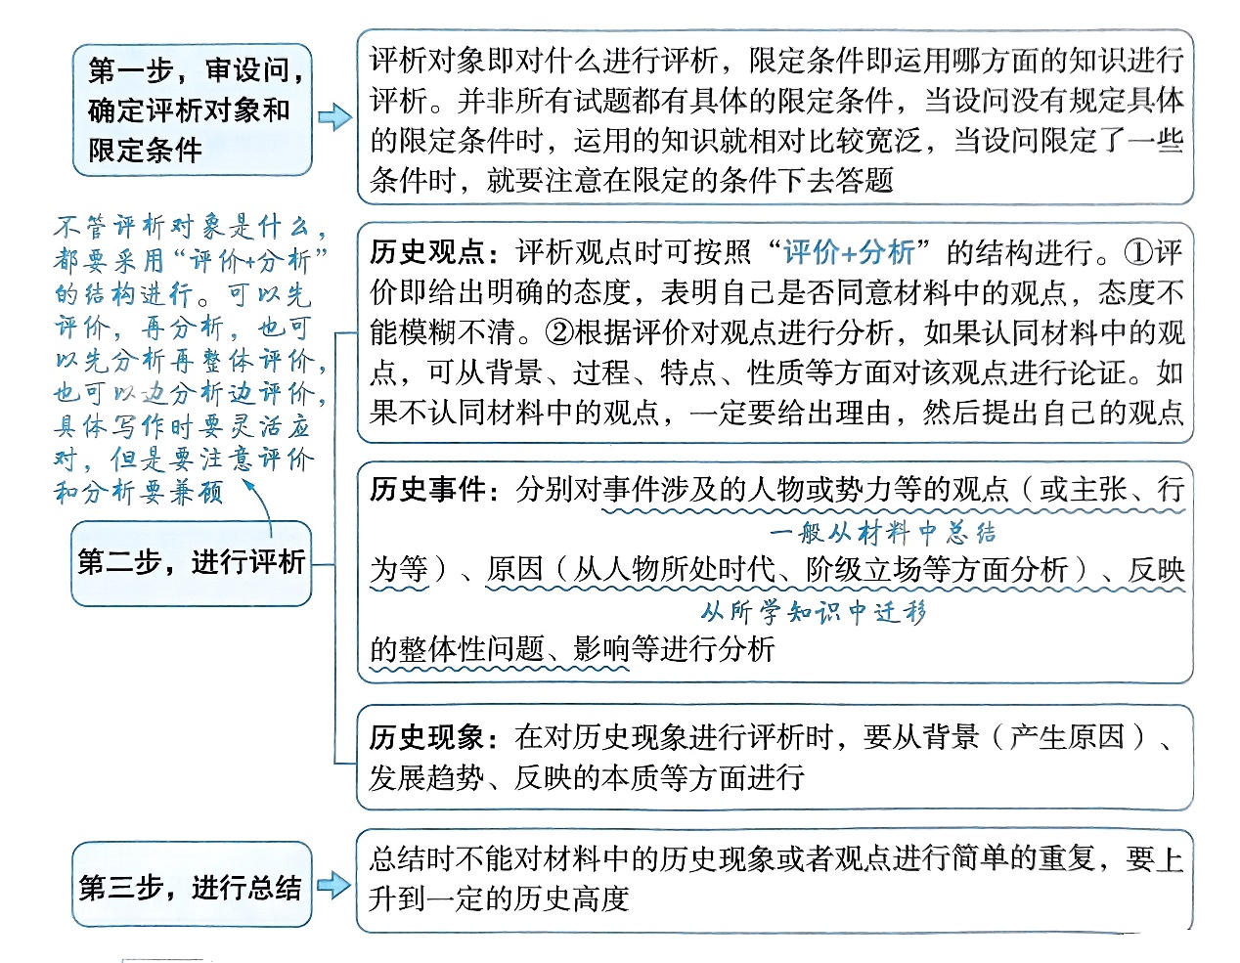

**【典例】**（24-25高三下·重庆·阶段练习）阅读材料，完成下列要求。

材料  甲午战争前，中国在“自强、求富”的大战略下，实行师夷长技以制夷策略。经过甲午战争检验，证明洋务运动彻底失败。在这种情况下，西化观点受到了更多人的关注。严复翻译英国生物学家赫胥黎的《进化与伦理》，宣传“物竞天择，适者生存”观点。在翻译过程中，严复深感“中之人好古而忽今，西之人力今以胜古”，中西文化之间存在着巨大差异，因为“中国最重三纲，而西人首倡平等”。面对洋务派提出的“中学为体，西学为用”概念，严复不以为然，认为中西学各自“体”“用”之间存在着不可分割的关系与不可随意嫁接的道理，若要以西学为用，则必须同时接受西学之体，否则就是一种“以牛为体，以马为用”的谬想，不伦不类，因而他主张中国文化只能是“以（西方文化的）自由为体，民主为用”，全盘西化才是唯一的出路。

——摘编自中国历史研究院《中华文明史简明读本》

根据材料并结合所学知识，评述严复的观点。（要求：观点正确，史实准确，论证充分，表达清晰）

**快招解题：分析设问可知,本题要求评析的对象是严复的观点,可按以下步骤进行**

**分析:**

|  |  |
| --- | --- |
| 第一步是什么 | 提取材料中关于严复的观点的句子,根据材料“面对洋务派提出的'中学为体,西学为用’概念,严复不以为然”“他主张……全盘西化才是唯一的出路”可知,严复批判“中体西用”思想，主张全盘西化 |
| 第二步表态度 | 结合当时的时代背景可知,严复的这一观点是他积极探索救亡道路、挽救民族危亡的表现，在当时具有一定的积极性。但他“全盘西化”的观点否定了中华优秀传统文化制度等的价值,机械地照搬西方模式,这具有一定的局限性 |
| 第三步为什么 | 首先,结合当时的时代背景从救亡图存、思想启蒙、近代化探索等角度论述严复观点的积极性;然后,从唯物史观的角度出发,从中华优秀传统文化的价值、具体的国情等角度论述严复观点的局限性 |
| 第四步，怎么样 | 要以全面、客观的态度看待严复的观点,要从中汲取有益的启示,为中国的现代化建设和文化发展提供借鉴 |

【答案】示例1

观点：严复批判“中体西用”思想，主张全盘西化。

评述：严复的观点是在甲午战争失败后民族危机加深的背景下，对中国救亡图存道路的一种积极探索，具有重要的思想启蒙作用。他通过引入进化论思想，为中国社会提供了新的思想武器，推动了中国知识界对现代化道路的探索。他对“中学为体，西学为用”的批判，揭示了洋务运动的局限性，为维新变法运动提供了理论依据。然而，严复的全盘西化主张也存在一定的局限性。他过于强调西方文化的优越性，忽视了中国传统文化的价值，如儒家的仁爱思想、道家的辩证思维等，这些对中国社会的发展和民族精神的塑造都起到了重要作用，没有认识到中国文化在现代化进程中可以发挥的积极作用，没有看到文化融合的可能性和必要性，也没有考虑到如何在吸收西方文化的同时，保持和发扬中国文化的特色。全盘西化的主张在实践上也面临诸多困难，任何一种文化和制度的移植都需要结合本国的国情，不能简单地照搬西方模式。总之，严复的观点是晚清时期中国思想界对现代化道路探索的重要成果，但由于时代和阶级的局限性，也存在着一些不足之处。我们应该以客观、全面的态度看待严复的思想，从中汲取有益的启示，为中国的现代化建设和文化发展提供借鉴。

**【牛刀小试】**

1.（24-25高三下·北京海淀·期中）美丽中国

材料一 在晚清和民国时期，中国的环境破坏常常在美国等西方国家被广泛报道。1908年，美国总统西奥多·罗斯福在向美国国会提交的国情咨文中，用了不少篇幅和照片将中国森林破坏以醒目而直观的形式呈现出来。在20世纪三四十年代美国大规模开展水土保持工作的过程中，罗德民、本内特等人一再宣传水土侵蚀已经导致中国北方的衰落，强调美国要以中国为前车之鉴，汲取历史的教训。

——摘编自高国荣《中国共产党与中国生态文明建设》

材料二  新中国成立以来环境保护大事记

|  |  |
| --- | --- |
| 时间 | 事件 |
| 20世纪50年代 | 1952年，政务院指示大力开展水土保持工作。1955年，毛泽东发出“绿化祖国”的号召。 |
| 1973年 | 第一次全国环保会议召开，环境保护被提上国家议事日程，确立了新中国第一个环保工作的32字方针。 |
| 1979年 | 中国颁布《中华人民共和国环境保护法（试行）》，作为全国首个综合性的环境保护的基本法，对环境保护作了全面系统的规定。 |
| 1984年 | 国家环境保护局成立。 |
| 1979-1996年 | 先后有18个单位和个人被联合国环境规划署授予“全球五百佳”称号。 |
| 2005年 | 习近平首次提出“绿水青山就是金山银山”的重要理念和科学论断。 |
| 2007年 | “三北”防护林、沿海防护林、长江中上游防护林、国家水土流失重点治理等工程相继实施，我国退化土地面积不断减少。 |
| 2012年 | 党的十八大报告提出“把生态文明建设放在突出地位，融入经济建设、政治建设、文化建设、社会建设各方面和全过程”。 |
| 2016年 | 联合国环境规划署发布《绿水青山就是金山银山：中国生态文明战略与行动》报告，将中国的生态文明建设理念和实践视为全世界探索可持续发展路径的重要借鉴。 |
| 2017年 | 中共十九大报告首次把“美丽中国”作为建设社会主义现代化强国的重要目标，将建设生态文明提升为千年大计。 |
| 2021年 | 联合国《生物多样性公约》缔约方大会第十五次会议在昆明举办，主题为“生态文明：共建地球生命共同体”，中国作为主席国推动会议达成重要成果。 |
| 2023年 | 我国地级及以上城市细颗粒物（PM2.5）平均浓度比2016年下降28.6％，我国成为全球森林资源增长最多、人工造林面积最大的国家。 |
| 2024年 | 二十届三中全会通过的《中共中央关于进一步全面深化改革推进中国式现代化的决定》作出深化生态文明体制改革的重大部署。 |

——据《新中国70年》《中国共产党与中国生态文明建设》等整理

材料三

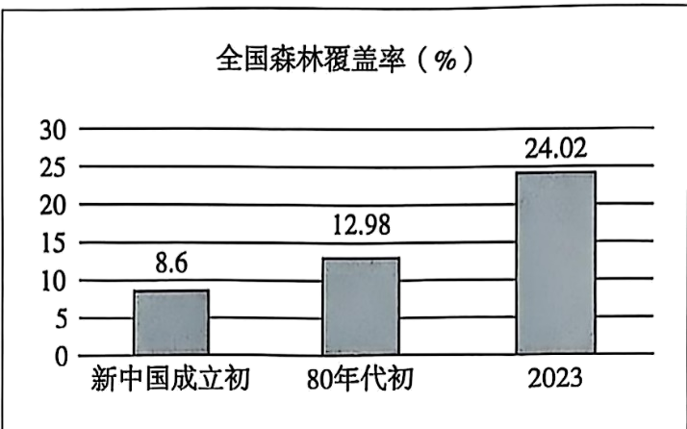

依据上述材料，结合所学，评析百年来中国生态环境的变化与成就。

【答案】百年来中国生态环境从破坏到治理，实现了从被动应对到主动建设的根本性转变，彰显了中国共产党领导下生态文明建设的制度优势与治理效能，为全球可持续发展贡献了中国智慧。

新中国成立初期至改革开放前是从破坏到治理的起步，此阶段开启了中国生态环境治理的初步探索，为后续发展奠定基础。改革开放至21世纪初是法制化与系统化治理阶段，环保立法与机构建设标志治理走向制度化，但经济发展与环保矛盾仍存。新时代以来体现了生态文明建设与全球贡献，生态文明建设上升为国家战略，治理成效显著，中国成为全球生态治理引领者。

百年来，中国生态环境从近代的破坏与警示，到新中国成立后的治理探索，再到新时代的系统性建设，实现了森林覆盖率从8.6%到24.02%的飞跃。这一历程印证了中国共产党领导下的生态文明建设路径——以制度保障、科技创新和理念革新为核心，将生态保护融入国家发展战略，最终实现“美丽中国”目标，并为全球生态治理提供中国方案。

2．（24-25高三下·山东泰安·阶段练习）阅读材料，回答问题。

二战后的西欧在严峻的国际形势下，走上了联合自强的道路，启动了欧洲联合的进程。丘吉尔和戴高乐都曾经在欧洲联合的进程中发挥了作用，并形成了自己的“欧洲观”。

|  |  |
| --- | --- |
| 丘吉尔的欧洲观 | 戴高乐的欧洲观 |
| 1946年，在苏黎世大学所作“欧洲的悲剧”演讲中阐述了欧洲联合的构想，提出必须建立一个欧洲合众国。1948年提出“三环外交”，指出第一环是英联邦和英帝国及其所包括的一切；第二环是包括俄国、加拿大及其他英联邦自治领内，以及美国在其中起着重要作用的英语世界；第三环是联合起来的欧洲，且英国在这三环中都占有重要地位，把英国同英联邦及美国的关系放在同欧洲国家关系之前。  1950年在下院演说称，“我们同欧洲在一起，但不是其组成部分。我们对它感兴趣，同其联系交往，但不能被并入或同化”。 | 1947年说道：“自由和统一的欧洲的复兴……必须以法国的复兴作为条件”。1948年又说：“在一个以北海、莱茵河、地中海为主要通道的集体中，应该成为中心和首领的，正是法国”。  1950年提出：“只要法国不居领导地位，欧洲就无法形成我所说的是一个站起来的、不受牵制的法国”。  1961年强调：“我们的法国，对欧洲有根本性的意义，自由世界是非有它不可的。欧洲应该有一个共同的防御体系，必须由法国来为这个体系规定计划和指定指挥官。”  1963年他曾经说过：“英国是个海洋国家，英国的性质和环境与欧洲大陆国家非常不同。英国人怎么能够在坚持他们生活、生产和贸易模式的同时，加入欧洲共同市场呢？”主张建立“欧洲人的欧洲”，强调“美国不是欧洲的一部分”。 |

——摘编自彭沛《丘吉尔与戴高乐的“欧洲观”之比较》

评析丘吉尔和戴高乐的欧洲观。

【答案】二战后，受到战争的影响，欧洲普遍衰落，世界形成了两极格局，但随着经济的恢复和发展，欧洲实力逐渐增强，在此背景下形成了自己的“欧洲观”。1946年，丘吉尔在苏黎世大学的演讲中提出了建立欧洲合众国的构想，强调欧洲联合的必要性。包括三环外交，1948年，丘吉尔提出了“三环外交”理论，将英国与英联邦及美国的关系置于优先地位，而将欧洲联合作为第三环。这表明丘吉尔认为英国在英联邦和英语世界中的角色比在欧洲联合中更为重要。还包括英国与欧洲的关系：1950年，丘吉尔在下院演说中明确表示，英国与欧洲是合作关系，但英国不是欧洲的组成部分。这表明丘吉尔主张英国保持独立，避免被欧洲同化。与之不同的事1947年，戴高乐强调法国复兴是欧洲联合的前提条件，表明他认为法国在欧洲联合中应占据核心地位。1948年和1950年，戴高乐多次强调法国应在欧洲联合中成为中心和领导者，主张欧洲联合应围绕法国展开。1961年，戴高乐提出欧洲应建立共同的防御体系，并主张由法国来制定计划和指定指挥官，进一步凸显了法国在欧洲联合中的主导地位。1963年，戴高乐批评英国与欧洲大陆的差异，主张建立“欧洲人的欧洲”，并强调美国不是欧洲的一部分。这表明戴高乐主张欧洲联合应排除外部势力的干预，特别是美国的影响。丘吉尔的欧洲观更多体现了英国的特殊性和独立性，主张英国在英联邦和英语世界中的优先地位，而对欧洲联合持保留态度。他的观点反映了英国对欧洲一体化进程的谨慎和保持独立的意愿。戴高乐的欧洲观则强调法国在欧洲联合中的核心地位和领导作用，主张欧洲联合应围绕法国展开，并排除外部势力的干预。他的观点反映了法国对欧洲一体化进程的主导意愿和对美国影响的排斥。总的来说，丘吉尔和戴高乐的欧洲观在推动欧洲联合的过程中发挥了重要作用，但两者的观点存在显著差异，反映了英国和法国在欧洲一体化进程中的不同立场和利益诉求。

原卷答案：

丘吉尔和戴高乐都主张不受美苏大国操纵的欧洲联合,保持欧洲各成员国的民族独立和国家主权。（2分）

二战后,英国经济严重受挫,殖民体系瓦解,但庞大英联邦仍具影响力。冷战初期，为在美苏间平衡,借助美与英联邦维持大国地位,丘吉尔主张欧洲联合,其“三环外交”将英联邦、英语世界和美国置于欧洲之上,强调英国与欧洲保持联系但不融入,借此维护英国外交独立与利益,其目的是继续维护大英帝国的旧日荣光。这一态度延缓欧洲一体化.削弱欧洲国际竞争力。(5分)

法国在二战中遭受重创,国际地位骤降。戴高乐渴望恢复大国地位,认为欧洲联合是摆脱美国控制、提升法国影响力的途径,对美国干预欧洲事务警惕,担心英国成为美国影响欧洲的工具。他主张欧洲复兴以法国复兴为前提,法国应主导欧洲联合与防御体系,建立“欧洲人的欧洲”,反对英国人欧。但过度强调法国领导地位引发欧洲内部矛盾，影响合作效率。(5分)

二者欧洲观推动了法德和解与欧洲合作,提升了欧洲国际地位。但丘吉尔和戴高乐分别代表各自国家利益,站在本国利益的立场来构想未来的欧洲,形成不同的“欧洲观”,对欧洲一体化进程产生了曲折、复杂影响。(2分)

3．（2025·广东茂名·一模）阅读材料并结合所学知识，完成下列要求。

材料  如所周知，中国“近代化”通常指鸦片战争后中国在西方影响下所发生的一系列经济、政治、社会和思想的变迁过程，这是一种“数千年未有之变局”。但是，人们通常忽略了在此“变局”发生之前两三百年间（大约从明代晚期开始），中国传统农业社会中已经酝酿着重大的社会变动，这些社会变动可名之为“近世化”趋势。中国近代历史的走向，应是近代突变与近世渐变双重因素作用的结果。

——摘编自马敏《中国近代史学术话语体系建设的若干思考——以“近代”“近世”等概念为论述中心》

结合史实，评析材料中的观点。（要求：观点明确，史论结合，逻辑清晰）

【答案】示例1：

观点：中国近代历史的走向，是近代突变与近世渐变双重因素作用的结果，该观点是正确的。

评析：中国近代社会的转型，是内在因素和外在因素双重作用的结果。自明代晚期以来，商品经济进入新的繁荣期，在南方一些地区出现资本主义萌芽；以李贽、黄宗羲、顾炎武、王夫之等为代表的进步思想家，提倡个性自由，蔑视教条，反对专制。由此可见，明晚期以来中国内部已酝酿着社会的转型。西方资本主义经济的侵略，逐渐瓦解中国传统的自然经济，刺激民族资本主义产生和发展；经过两次鸦片战争，统治者看到西方的船坚炮利，掀起洋务运动，学习西方先进技术。甲午战争失败，维新思想发展成爱国救亡的政治运动，冲击了旧式官僚体制；受西方民主共和思想的影响，辛亥革命结束了君主专制制度，建立共和政体。由此可见，西方文明的影响，使中国社会发生了巨变。综上，中国近代社会的变化，既有西方文明的影响，也有自身发展的推动作用。

示例2：

观点：我反对材料“中国近代历史的走向，是近代突变与近世渐变双重因素作用的结果”的这一观点，我认为中国近代历史的走向是鸦片战争后在西方影响下的社会突变。

评析：虽然明代晚期以来，在江南稀疏出现了资本主义萌芽，出现了黄宗羲等提倡个性自由和反对君主专制的进步思想，出现了文学艺术的世俗化、平民化的倾向，但它们受到占主导地位的自然经济、空前强化的封建专制、严厉的文化专制主义和长期的闭关锁国的束缚，始终没有推动中国社会的根本性转变。鸦片战争虽给中国带来了灾难，但在客观上也促使中国传统社会的瓦解，促进了民族意识的觉醒，带来了西方先进的生产方式、思想观念等，促使中国近代社会的突变。西方资本主义经济的侵略，逐渐瓦解了中国传统的自然经济，刺激民族资本主义产生和发展；经过两次鸦片战争，统治者看到西方的船坚炮利，掀起洋务运动，学习西方先进技术。甲午战争失败，维新思想发展成爱国救亡的政治运动，冲击了旧式官僚体制；受西方民主共和思想的影响，辛亥革命结束了君主专制制度，建立共和政体。由此可见，西方文明的影响，促使中国社会发生了巨变。总之，鸦片战争前的中国长期封闭循环发展，阻碍了内部的根本性变革，在西方的影响下，中国近代社会发生了数千年未有之突变。

4．（2025·江西南昌·二模）阅读材料，完成下列要求。

材料一  19世纪中叶，美国西部开发与横贯大陆铁路建设急需劳动力。1868年《蒲安臣条约》签订后，大批华人以契约劳工身份赴美。至1880年，在美华工已达10万余人，承担了中央太平洋铁路最艰险路段的修筑工作。然而，1882年，美国通过《排华法案》，禁止华工入境且限制在美华人入籍。法案实施后，华人社区遭受暴力袭击，财产被毁，被迫迁入封闭的唐人街。即便如此，华工仍通过洗衣、餐饮等服务行业艰难维系生计，成为美国多元文化中不可忽视的群体。

——摘编自李振华《太平洋彼岸的开拓者：19世纪华工赴美研究》

材料二  20世纪初，留日、留法学生成为马克思主义传播的主力。1919年，李汉俊、李达等留日学生将《共产党宣言》日译本引入国内；1920年，陈独秀在上海成立马克思主义研究会，核心成员多为留日归国学生。同期，周恩来、赵世炎等留法学生在巴黎成立旅欧中国少年共产党，创办《少年》月刊宣传革命理论。1921年中共一大召开时，13名代表中8人具有留学背景，如董必武（留日）、李达（留日）等。留学生群体凭借语言优势与国际视野，翻译马列著作、组织工人运动，为中共早期理论建设与组织发展奠定基础。

——摘编自王思远《赤色火种：留学生与中国共产党的创建》

(1)根据材料一并结合所学知识，简要评析《排华法案》。

(2)根据材料并结合所学知识，回答留学生与华工在近代历史中的不同作用。

【答案】(1)评析：劳动力需求减少；种族歧视的社会与制度传统；是对华人正当权利的侵害；压缩了华人生存空间；加剧了美国社会的分裂与对立。

(2)不同作用：华工支撑美国基础设施建设，汇款反哺中国乡村经济；成为中美民间交流载体，推动早期全球化进程。留学生翻译马列著作，传播革命理论，推动思想解放；参与创建中共早期组织，领导工人运动，推动民主革命的发展。

**【技法三 历史短文类试题解题模板】**

历史短文类试题是近3年山东卷高考考查的题型，在2024年高考中，其他省份卷也出现了历史短文类试题在高考历史自主命题的背景下，各省份题型很有可能会出现互相借鉴的现象，因此考生备考时，对这两种设问要求都要关注到。  
  就目前高考中考查的情况来看，历史短文类试题主要包含两种设问，一种是限定标题，一种是不限定标题。两种设问的答题思路稍有区别，但大致相同。

|  |  |
| --- | --- |
| 第一步  写题目 | 不管是限定标题，还是不限定标题，都要把标题写上。若需要自拟题目，则需分情况对待。如果设问要求“围绕……则根据这一主题从背景、过程、影响(或是什么、为什么、怎么样)三个维度确定题目:如果设问没有过多要求，则首先要明确材料表达的含义，然后在此基础上确定题目。 |
| 第二步  进行论述 | 写作要有一定的逻辑性和层次性，史论结合。常见的写作方式有两种:   1. 当题目要求论述某一历史事件时，可按照背景、过程、意义分阶段进行写作   (2)当题目是一个简短的主题(要求赏析…)、或者是一个简短的词语时，!可围绕是什么、为什么、怎么样分层次写作 |
| 第三步  总结升华 | 要形成一定的历史感悟。常见的角度有以下几种:  (1)概括本质，联系实际进行总结  (2)总结历史发展趋势、规律等 |

**【典例】**（2025·山东·模拟预测）阅读材料，回答问题。

历史的见证：武汉长江大桥

1954年1月，周恩来主持召开政务院会议，讨论通过了《关于修建武汉长江大桥的决议》，次年9月正式开工建设。施工过程中，苏联专家西林提出的新方法——管柱钻孔法，大大提高了工程效率，为大桥的建设起到了重要作用。大桥原计划4年完工，实际经过两年多的艰苦奋战，于1957年建成，并举行了隆重的通车典礼。《人民日报》登载了题为《社会主义制度无比优越的标志欢庆长江大桥落成通车中苏两国人民伟大友谊的结晶何香凝老人咏大桥》的短讯。李富春在通车仪式上指出：“武汉长江大桥的建成，是我国整个经济发展和技术水平提高的一个重要标志。”在大桥建设过程中，有2412名普通工被培养成技术工人，有90名技术员和实习生被培养成工程师，他们已经能独立地用世界上最新的技术来建设大桥。大桥的建筑设计成为既有鲜活民族特色，又有强烈时代特征的桥梁建筑丰碑，在中国桥梁建筑史上占有重要的地位。

——摘编自何志文《“一桥飞架南北”——武汉长江大桥的建设记忆》

提取材料信息，以“历史的见证·武汉长江大桥”为题，写一篇历史短文。（要求：表述成文，叙述完整；立论正确，史论结合；逻辑严密，条理清晰）

**快招解题：**

|  |  |
| --- | --- |
| 第一步  写题目 | 审设问，以“历史的见证：武汉长江大桥”为题来撰写一篇历史短文  直接照抄 |
| 第二步  进行论述 | 写作要有一定的逻辑性和层次性，史论结合。  政治：中苏友好往来的见证；  经济：新中国经济和工程技术发展的见证；科技和文化：文化发展的见证，体现了民族特色设计理念与现代建筑的融合 |
| 第三步  总结升华 | 要形成一定的历史感悟。常见的角度有以下几种:  概括本质，联系实际进行总结。如它见证了新中国在艰难中崛起的历程，成为中国现代化建设和技术自立的象征，至今仍熠熠生辉。 |

【答案】历史的见证·武汉长江大桥

武汉长江大桥是新中国成立初期国家建设的重要成就之一，是社会主义制度优越性的见证，也是中国桥梁建筑史上的重要篇章。武汉长江大桥是社会主义工业化的见证。“一五”计划时期，武汉长江大桥建成通车，连接了长江南北两岸，极大地改善了交通状况，推动了社会主义工业化的发展。建设过程中，苏联专家与中国建设团队一起奋战，使大桥成为中苏两国人民友好往来的见证。大桥更是新中国经济和工程技术发展的见证，对国民经济的发展起到了推动作用。大桥建设促进了人才的培养，为中国未来的桥梁建设奠定了人才基础。大桥的建成，还是文化发展的见证，体现了民族特色设计理念与现代建筑的融合。

武汉长江大桥不仅是一项桥梁工程，更是一座团结奋斗和自强不息的丰碑。它见证了新中国在艰难中崛起的历程，成为中国现代化建设和技术自立的象征，至今仍熠熠生辉。

【答案】(1)评析：劳动力需求减少；种族歧视的社会与制度传统；是对华人正当权利的侵害；压缩了华人生存空间；加剧了美国社会的分裂与对立。

(2)不同作用：华工支撑美国基础设施建设，汇款反哺中国乡村经济；成为中美民间交流载体，推动早期全球化进程。留学生翻译马列著作，传播革命理论，推动思想解放；参与创建中共早期组织，领导工人运动，推动民主革命的发展。

**【牛刀小试】**

1．（2024·四川广安·一模）阅读材料，完成下列要求。

材料  晚清小说中女学生形象

|  |  |
| --- | --- |
| 小说 | 内容 |
| 《侠义佳人》 | 白慧琴国外留学回到家乡江阴后，“立意想扶助女界”“心中很想立个女学堂，开通开通风气”。尽管白慧琴遇到了办学经费不足和各类教员短缺的问题，但是在众位朋友的帮助下，她的“启黄女学校”最终还是成立了。 |
| 《情天债》 | 《情天债》中的苏华梦被称作“帝国第一女杰革命花”，她的革命任务就是去破坏西方列国合谋瓜分中国的计划。作为自立会的“女执法”，苏华梦在读书期间就开始从事革命活动了。苏华梦和她同伴通过与人交流、登台演说等方式，扩大了革命思想在各地的传播。 |
| 《女娲石》 | 金瑶瑟是海城“女子改造会领袖”，后去美洲留学三年，她之所以回国，就是想以一己之力来拯救国家。当她看到“政府诸人”“日日吃花酒，玩相公，或是抱着姨太，国家事情丝毫不管”时，便想出了扮做歌伎去刺杀胡太后的计策。但最终还是因为种种原因，没有完成原定的行刺计划。 |

——据王仁慧、高有鹏《成长与蜕变：论晚清小说中的女学生形象》

结合材料，以“变化·突破”为题写一则历史短文。（要求：表述成文，叙述完整；立论正确，史论结合；逻辑严密，条理清晰）

【答案】示例：变化·突破

鸦片战争后，中国逐渐沦为半殖民地半封建社会，救亡图存成为时代主旋律。晚清小说中女学生形象的出现，是对古代白话小说中女性形象传统的纠正和变革，也是晚清近代化在小说中的体现，其塑造的女性学生形象也一定程度反映出当时社会内忧外患的状况。

小说中的女性，她们走出闺阁，努力学习，学成后积极创办学堂，传播新文化、新思想；她们舍身救国，英勇奋斗，积极投身于革命救亡图存；她们反对封建礼教，争取自由、平等，维护女性的权益。这是当时社会部分女性的映射，同样也鼓舞着更多的女性。受小说影响，越来越多女子积极参与学堂学习，参加革命，参与女子解放斗争。是晚清时期出现的新变化与突破。

晚清时期小说中女性形象来源于社会生活，但却高于社会生活。受当时社会条件的限制，女性的变化与突破是局限的。

2．（2025·山东·模拟预测）阅读材料，回答问题。

材料  中国现代化进程中的小康社会发展历程

|  |  |
| --- | --- |
| 阶段 | 内容 |
| 小康之家（1949—1979年） | 1954年8月，周恩来最早对“四个现代化”进行表述。1979年12月邓小平开始用“小康”描述四个现代化的战略目标 |
| 总体小康（1980—2000年） | 中共十二大到中共十三大时期，邓小平的小康思想体系逐渐完善。1984年3月确定“本世纪末在中国建立一个小康社会”。1997年中共十五大提出小康阶段的“新三步走”战略 |
| 全面小康（2001—2011年） | 2002年中共十六大报告从经济、政治、文化、可持续发展四个方面对全面建设小康社会的具体内容做出界定。2007年，中共十七大报告从经济、政治、文化、社会和生态文明五个方面提出了全面建设小康社会的新要求 |
| 决胜小康（2012年至今） | 中共十八大报告旗帜鲜明地做出了“全面建成小康社会”新部署。中共十九大报告进一步明确全面建成小康社会决胜阶段的重要任务，要全面建成小康社会，实现第一个百年奋斗目标 |

——摘编自蒲实、黄文浩《中国现代化进程中的小康社会：历程、成就与经验》

根据材料信息，以“小康·进程”为题写一则历史短文。（要求：表述成文，叙述完整；立论正确，史论结合；逻辑严密，条理清晰）

【答案】示例一：中国小康社会建设的发展脉络和实践路径反映了中国现代化的演进过程。

建设小康社会和实现中国现代化，历来都是中华民族孜孜以求的奋斗目标。1949—1979年，党和全国人民在“四个现代化”指引下，在探索适合中国国情的社会主义建设道路方面取得重要成果，初步建立起进行现代化建设所必需的物质技术基础，积累了党领导社会主义建设的重要经验。1980—2000年，我国明确了20世纪末“建立一个小康社会”的目标，在1997年便提前实现人均国内生产总值比1980年翻两番的战略目标，完成了人民生活由温饱到小康的历史性跨越。2001—2011年，党和国家领导人先后明确了“全面小康”的内容和部署，这一阶段，各项事业继续全面推进，到2010年我国国内生产总值超过日本跃居世界第二位，综合国力跃上新台阶。2012年至今，我国明确了“全面建成小康社会”的新部署及“决胜阶段”的重要任务。2021年2月，国家宣布脱贫攻坚战取得了全面胜利，由此我国顺利完成第一个百年奋斗目标。

综上，小康社会建设的发展历程和伟大实践，很大程度上反映了中国现代化发展的演进过程，势必对新时代推进中国式现代化继续发挥引领作用。

示例二：中国的小康社会建设是中国现代化进程的重要组成部分，体现了中国共产党领导下中国社会经济发展的阶段性特征和战略目标的演进历程。

周恩来在1954年对“四个现代化”进行表述，而后邓小平开始用“小康”描述四个现代化的战略目标。这一阶段，小康社会的设想主要还是对未来的展望，反映了对恢复生产和改善民生的迫切愿望。随着改革开放的深入，小康社会建设逐渐有了清晰的路径。1997年，中共十五大提出了小康阶段的“新三步走”战略。这一时期，经济体制改革和对外开放政策为实现总体小康奠定了坚实基础。21世纪初，中共十六大和中共十七大对全面建设小康社会进行了具体界定，涵盖经济、政治、文化和生态文明等多个领域。这表明，中国对小康社会的理解不仅限于物质生活水平的提高，还包括社会全面进步和可持续发展。这一阶段，中国在全球化背景下全面提升了综合国力，全面小康社会建设成效显著。中共十八大做出了“全面建成小康社会”的新部署，中共十九大强调实现第一个百年奋斗目标。这一阶段，中国注重精准扶贫和城乡统筹发展，坚持创新、协调、绿色、开放、共享的发展理念。2020年，全面建成小康社会的目标如期实现，这是中国现代化进程中的历史性成就，标志着中华民族伟大复兴迈出了关键一步。

总之，从“小康之家”到“决胜小康”，中国的小康社会建设历程展示了中国现代化进程的阶段性发展。每一阶段的政策制定和实施都紧扣时代发展脉搏，体现了中国共产党不断根据国内外形势变化调整战略目标的能力。

（也可以从“全面建成小康社会是实现中华民族伟大复兴的重要里程碑”“改革开放推动我国小康社会逐步形成”等角度进行立论和阐释）

3．（2025·江苏宿迁·三模）阅读材料，完成下列要求。

材料  从总体上看，人类社会的发展线索可以概括为两个基本向度：一是纵向的发展，以生产力和生产关系的发展为主轴；二是横向的发展，主要指不同文明间的接触、交流、融合、冲突和主流文明的扩展。纵向发展和横向发展是互相联系、互相推动的。纵向发展的水平决定着横向发展的程度，横向发展的突破又反作用于纵向发展，使得纵向发展的速度大大加快。第二次工业革命在促成各国内部经济、组织形态发生新变化的同时，也影响到全球经济的面貌。生产的社会化程度获得极大提高，国际分工向广度和深度发展。相应地，资本主义列强加快了瓜分和重新瓜分世界的步伐。世界经济的整体化趋势同样还体现在国际工人运动领域。

——摘编自王斯德主编《世界通史·工业文明的兴盛——16-19世纪的世界史》

以第二次工业革命时期为例，结合所学知识，阐述人类社会纵向发展和横向发展的关系，写一篇历史短文。（要求：主题明确，史实准确，逻辑严谨，表述成文。）

【答案】论题：第二次工业革命时期人类社会纵向与横向发展紧密相连、相互推动。

第二次工业革命时期，电力的广泛应用、内燃机的发明等新技术层出不穷，使生产效率大幅提升，资本主义国家的经济结构发生巨变，垄断组织应运而生，生产关系得到局部调整以适应生产力发展。纵向发展为横向发展奠定基础。随着资本主义国家内部经济发展，对原料产地和商品市场的需求急剧增加。列强凭借先进的技术和强大的经济实力，加快对外扩张步伐，掀起瓜分世界的狂潮。非洲几乎被列强瓜分殆尽，亚洲众多国家也沦为殖民地或半殖民地。同时，国际分工进一步深化，亚非拉地区成为原料供应地和商品倾销市场，而欧美国家则占据工业生产的高端环节，世界经济联系愈发紧密，这是纵向发展决定横向发展程度的有力证明。横向发展又反作用于纵向发展。列强在全球的扩张和掠夺，为资本主义国家带回了巨额财富和丰富资源，进一步刺激了国内工业生产和技术创新。

总之，在第二次工业革命时期，人类社会纵向发展与横向发展相互交织、相互促进，共同推动着世界历史不断向前演进。

4．（2024·安徽·模拟预测）阅读材料，完成下列要求。

材料： 《中外历史纲要（下）》目录（部分）

|  |  |
| --- | --- |
| 第六单元 世界殖民体系与亚非拉民族独立运动第12课 资本主义世界殖民体系的形成  第13课 亚非拉民族独立运动  第七单元 两次世界大战、十月革命与国际秩序的演变  第14课 第一次世界大战与战后国家秩序  第15课 十月革命的胜利与苏联社会主义实践 | 第16课 亚非拉民族民主运动的高涨第17课 第二次世界大战与战后国际秩序的形成  第八单元 20世纪下半叶世界新变化  第18课 冷战与国际格局的演变  第19课 资本主义国家的新变化  第20课 社会主义国家的发展与变化  第21课 世界殖民体系的瓦解与新兴国家的发展  …… |
| 注：本书由教育部组织编写，2019年12月第一版。 | |

根据材料结合所学，概括编写者试图帮助读者如何全面理解“20世纪下半叶”，并请结合本目录编写者意图，尝试以“民族民主运动”为主题，写一篇历史短文（要求主题明确，史实正确，史论结合）。

【答案】编写意图：先从整体上阐明二战后即20世纪下半叶的国际格局，然后分别阐述资本主义、社会主义、亚非拉地区（或第三世界）的发展变化，及其相互关系、对国际格局影响等角度帮助大家理解。

示例：论题：两次世界大战之间，民族民主运动高涨。论述：两次世界大战之间，由于第一次世界大战和俄国十月革命的胜利，削弱了帝国主义势力衰落，推动了亚非拉民族民主运动高涨。在亚洲，中国共产党成立，并和国民党实现了第一次合作，进行国民革命运动，沉重打击了帝国主义；印度尼西亚反对荷兰殖民统治；印度甘地带领印度人民实行非暴力不合作运动；在非洲埃及扎格鲁尔为首的民族主义政党华夫脱党领导下反对英国殖民统治；埃塞俄比亚抗击意大利的法西斯侵略。在拉美地区进入民族民主革命和改革时期，尼加拉瓜桑迪诺抗美斗争和墨西哥卡德纳斯改革最具代表性。 总之，一战后出现在亚非拉大地上的民族民主运动，沉重打击了帝国主义和殖民主义，动摇了世界殖民体系，成为影响国际秩序的重要因素。

**【技法四 “材料分层法”速答内容、特点类试题】**

**抢分大招**  
 1.审设问，确定答案来源

一般来说，内容、特点类设问要根据材料分析，但如果设问要求结合所学知识，则要回归教材主干知识加以分析

2.读材料，找相关语句

①对材料进行初步梳理，重点关注材料中的标点、时问、连接词等;

②根据设问要求筛选答案所需的材料语句(例如，材料为内容+影响，设问要求回答内容，则影响部分不构成答案来源)

3.归纳整合材料信息

迁移语学科的阅读理解能力，既可以对材料语句进行缩句处理，也可以围绕材料中的关键词进行简单扩句(注意:总结答案时不要直接照抄材料中的原句)

**【典例】**（24-25高三下·江苏苏州·阶段练习）18、19世纪，西方掀起了修建运河的热潮。阅读材料，完成下列要求：

材料一  英国近代第一条运河是1757年开通的联结圣海伦斯煤矿与默西河的桑基递河。英国运河基本由本国私人企业和个人筹措资金并负责开凿，政府投资和银行投资只占运河建设资金的一小部分。煤是运河上的最大宗货物，绝大多数运河都是为运煤而兴建的。英国政府运用国家力量，通过立法形式排除运河建设道路上出现的私人无法克服的阻力和障碍，1760——1774年，议会至少通过了28项运河法案。1835年伯明翰——曼彻斯特运河的竣工通航，标志着英国运河系统的构建基本结束，英国成功地建立起全国性的一体化交通体系。

——摘编自邵会莲《英国工业革命中运河运输业发展的经验教训》

材料二  苏伊士运河被称为世界航运的十字路口，是从大西洋到太平洋最快的横越航道。17世纪，法国财政大臣科尔伯就曾在报告中力促政府重振这条传统商路，认为此举不但能够保障法国在尼罗河流域的特权地位，还可以在地中海和印度洋建立贸易圈。18世纪末，拿破仑在寄给外交大臣的信件中谈到：若法国能占领埃及，那么距离打败英国也不遥远了。1854年，法国人雷赛普因获准成立国际苏伊士运河公司，主持运河的开凿。1869年，苏伊士运河正式开通。到19世纪80年代，英国及法国与印度之间的贸易，80%以上都是经过苏伊士运河完成的。

——摘编自张思、魏一珍《 19世纪中叶法国凿通苏伊士运河原因刍议》

(1)据材料一，概括近代英国运河开凿的特点，

(2)据材料二并结合所学知识，简析法国开凿苏伊士运河的历史影响。

|  |  |
| --- | --- |
| 第一步审设问，确定答案来源 | 设问要求回答的是近代英国运河开凿的特点，答案来源是材料及所学知识 |
| 第二步 读材料，找相关语句 | 材料一共5句话，其中第1句和第3句涉及运河修建的时间和运输的货物；第2句涉及开凿运河的投资方；第4句涉及政府的做法；第5句涉及运河的发展。据此分析即可 |
| 第三步 归纳整合材料信息 | 第1句和第3句及所学知识：“英国近代第一条运河是1757年开通 的……桑基运河”“煤是运河上……兴建的”及所学知识→与工业革命 的需求有关 第2句：“英国运河……政府投资和银行投资只占运河建设资金的一小部分”→ 以私人投资为主 第4句：“英国政府运用国家力量，通过立法形式……通过了28项运河法案”→政府重视，立法保障 第5句：“1835年……全国性的一体化交通体系”→发展较快，形成全国交通体系 |

【答案】(1)特点：以私人投资为主；与工业革命相关；政府进行指导和扶持进行相关法律的制定；发展较快，形成全国交通体系。

(2)影响：缩短了东西方贸易航程，节省了贸易成本；推动了东西方贸易的发展；加强了列强（英法）对埃及的控制，拓展了殖民势力。

**【技法五 “四维结构法”速答影响类试题】**

**【抢分快招】**

解答影响类试题时，视野一定要广，要在锁定设问主体的前提下，立足**四个维度展开思考**

1.看清设问要求

是否有限定条件，如积极影响、运用中国近代史知识等

2.根据材料信息和所学，用“四维结构法”构思答题方向

①评价角度:积极、消极;进步、落后

②模块角度:政治、思想文化、社会、生态等经济世界;自身、他人等

③主体角度:本国、他国、

④时间角度:当前、后世

3.调用学科规范性语言组织答案

提取材料关键信息，结合第二步的答题方向逐句分析即可，分析时注意规范答题语言如有利于……、促进了……、推动了……、阻碍了……

**【典例】**（24-25高三下·河南·阶段练习）阅读材料，完成下列要求。

材料一  1900年八国联军入侵，给清政府的统治和社会带来巨大的破坏和冲击。清政府为维护政治统治不得不同意“新政”，但“欲收变法之效，行宪之基，又非厉行警察不为功”。人口的增长和贫困人口的增加给北京社会治安带来了巨大的隐患。郑观应认为，中国传统的治安管理办法已“百弊丛生”。其“除根之道，莫要于仿照西法，设立巡捕”，梁启超等人视警察机构为推动和捍卫新政的坚强柱石。庚子之变后，既有的治安机构无力应对失范的社会秩序，因此“不得不改弦更张，转而从事于巡警”。1902年5月，工巡局设立，“专司京城之工程及巡捕事宜。我国首都之有近代警察局自此始”。“自举办巡警，抢劫日少，绺窃日稀”，“民众酣睡醒来时，听到巡警腰上刀铄碰击的哗啦哗啦声，会自然的有一种安全感”。

——摘编自丁芮《清末北京警察的设立和成效分析》

材料二  受当时国内外发展环境和我国经济基础所限，新中国成立初期城市管理工作的主要任务是集中有限的资源来组织和发展生产，所推行的各项政策则主要围绕城市工业生产为工业化建设服务。城市管理工作在全国范围内实行统一政策，由各级党委和政府统一领导，逐级落实各项城市管理职责。在此管理体制机制统领下，一方面，在全国基本形成了城市管理的市、区、街道“两级政府三级管理”，外加居民委员会、企事业单位的层级组织结构，实行统一、分级的“块块”管理；另一方面，涉及具体的城市管理事项则进行部门分权，按照行业划分设置上下对口的管理部门，实行专业化的“条条”管理。

——摘编自盛广耀《中国共产党百年城市管理思想的历史演进》等

(1)根据材料一、简析近代北京警察机构设置的原因及作用。

(2)根据材料二并结合所学知识，概括我国社会主义革命和建设时期城市管理的特点。

**【抢分快招】**

第(1)问属于影响类设问,可按下列步骤进行分析。

第一步,看清设问要求。设问主体是北京警察机构设置,设问指示词是作用,没有限定条件。

第二步,根据材料信息和所学,用“四维结构法”构思答题方向。

“民众酣睡醒来时，听到巡警腰上刀铄碰击的哗啦哗啦声，会自然的有一种安全感”。

可以从政治、现代化角度回答。

第三步,调用学科规范性语言组织答案。

【答案】(1)原因：八国联军入侵，清政府面临统治危机和社会冲击；城市发展带来社会治安问题；传统治安管理办法失效；受西方影响，主张仿照西法设立巡捕。作用：维护了社会治安，提升了民众安全感；推动了治安管理体制近代化。

(2)特点：政府统一领导；构建多级管理体系，实行统一分级管理；实行部门分权与专业化管理。

【**技法六**高**分答题金句速背】**

**1.民族问题 ,**

  有利于缓和民族矛盾，加强民族团结；有利于增强民族的凝聚力、向心力、认同感、归属感等，推动了多民族国家的巩固与统一。  
**2.人口问题**

(1)背景方面：国家统一与社会稳定；耕地面积增加；精耕细作；高产作物的推广；政府政策的变化；医疗卫生水平的提高；战乱、自然灾害、瘟疫等的影响。  
(2)特点方面：数量不断增加；范围不断扩大(移民)。  
(3)措施方面：向人口密度低地区移民；发展实业吸收劳动力；开垦荒地；改良农业生产；节制生育。  
(4)影响方面：人地关系紧张；土地过度开发，环境破坏；贫富差距扩大；社会矛盾加剧。  
**3.**大国外交，  
 (1)历史条件/原因/背景：世界政治格局影响；独立自主的和平外交政策；中美关系逐渐正常化；中国改革开放，经济发展迅速；市场潜力巨大；国际影响力显著提高；积极参与国际事务。  
 (2)历史启示：坚持发展经济，增强国家实力；坚持独立自主；以和平共处五项原则为处理国际关系的基本准则；求同存异，摈弃冷战思维；奉行多边外交，推动全球化。  
**4 .社会民生**   
(1)养老制度  
 ①特点：受宗法观念和儒家伦理思想影响；重视教化；形成尊老敬老的社会风气；通过立法加以规范；家庭和宗族养老为主，政府辅助；兼顾物质和精神需要；改革循序渐进；退休待遇逐步提高；退休年龄适当调整。  
②趋势：法制化、制度化、福利化。  
③意义：调动人们的生产积极性；促进国民经济发展；促进社会稳定。  
(2)住房保障  
①背景：商品经济/资本主义发展；人地矛盾/社会矛盾突出。  
 ②特点/表现：设置专门机构；法制化、制度化；规模大；管理周密/完善；改革具有渐进性；建房资金多元化；政府主导；关注低收入民众。  
 ③意义：利于缓和社会矛盾、维护社会稳定；利于巩固统治；促进相关产业发展，推动国民经济增长；深化经济体制改革；利于保障低收入群体生活。  
**5 .改革问题**(1)常考的几个改革问题

|  |  |
| --- | --- |
| 币制金融改革 | 废止了旧货币，推行了新货币，建立起新的货币体系；金属货币到纸币，更规范 统一；更方便携带，促进商品流通；有利于防止白银外流；稳定金融；促进商品 经济发展；有利于维护社会稳定，巩固统治；有利于加强中央集权；等等 滥发纸币、通货膨胀、影响民众生活、社会矛盾尖锐、出现统治危机等——这几 条可以是失败的改革的影响，也可以是部分改革的原因，要视情况而定 |
| 赋役改革 | 增加政府财政收入；发展商品经济；缓和社会矛盾；巩固了统治；等等 |
| 户籍管理  制度改革 | 国家对人口的控制力降低、征收赋税、征派徭役、征集兵员、维护统治秩序等 |
| 土地改革 | 调动农民的生产积极性，有利于农业的发展；有利于资本主义工商业的发展； 有利于工业化的发展；有利于推进城市化进程；等等 |
| 法律改革 | 条目繁多到简化；法律分类更细、更专业；习惯法到成文法；有助于调解社会经 济纠纷，缓和社会矛盾；促进司法公正；促进社会公平；有利于工商业发展；维 护社会秩序、巩固统治；为后世、他国法律制度提供借鉴；等等 |

(2)改革影响答题模板  
**经济方面** 促进/阻碍了商品经济/农业/手工业/对外贸易/资本主义/货币金融业······的发展；减轻/加重农民负担；提高/打击了(一般是农民)生产积极性；增加税收，扩大税源，增加了政府财政收入；增加了政府财政支出，造成财政赤字；推动/阻碍了社会发展；等等。  
**政治方面**  
 整顿吏治，有利于减少贪污腐败，促进政治清明；有利于缓和社会矛盾，稳定社会秩序；有利于加强中央集权，强化君主专制，巩固统治；有利于统一多民族国家的巩固和发展；等等。  
**综合层面**  
 加强了政府对⋯⋯的管理；为⋯⋯的出现奠定了基础，为后世⋯⋯创造了条件；开创了⋯⋯制度，对后世/他国产生很大影响；终止了⋯⋯，开启了⋯⋯；等等。  
**6. 史学素养相关**，  
  答题时要先指出史料的类型，然后对其价值进行整体判断。

具体话术为“该史料真实记载(反映)了⋯⋯+史料类型(是一手史料、文献史料等)+价值判断(具有很高的史料价值，可信度较高)。高考题中考的史料一般都是有价值的，所以一般都要对其史料价值进行肯定，指出其具有较高的史料价值。要注意史料类型不同，肯定的话术也不同。如当史料为出土的文物时，回答时要加上“可与文献记载互证”之类的表述，如史料类型为口述史料、回忆录等，有时要根据具体要求加上“受个人、时代因素影响，带有一定的主观性”之类的话术。